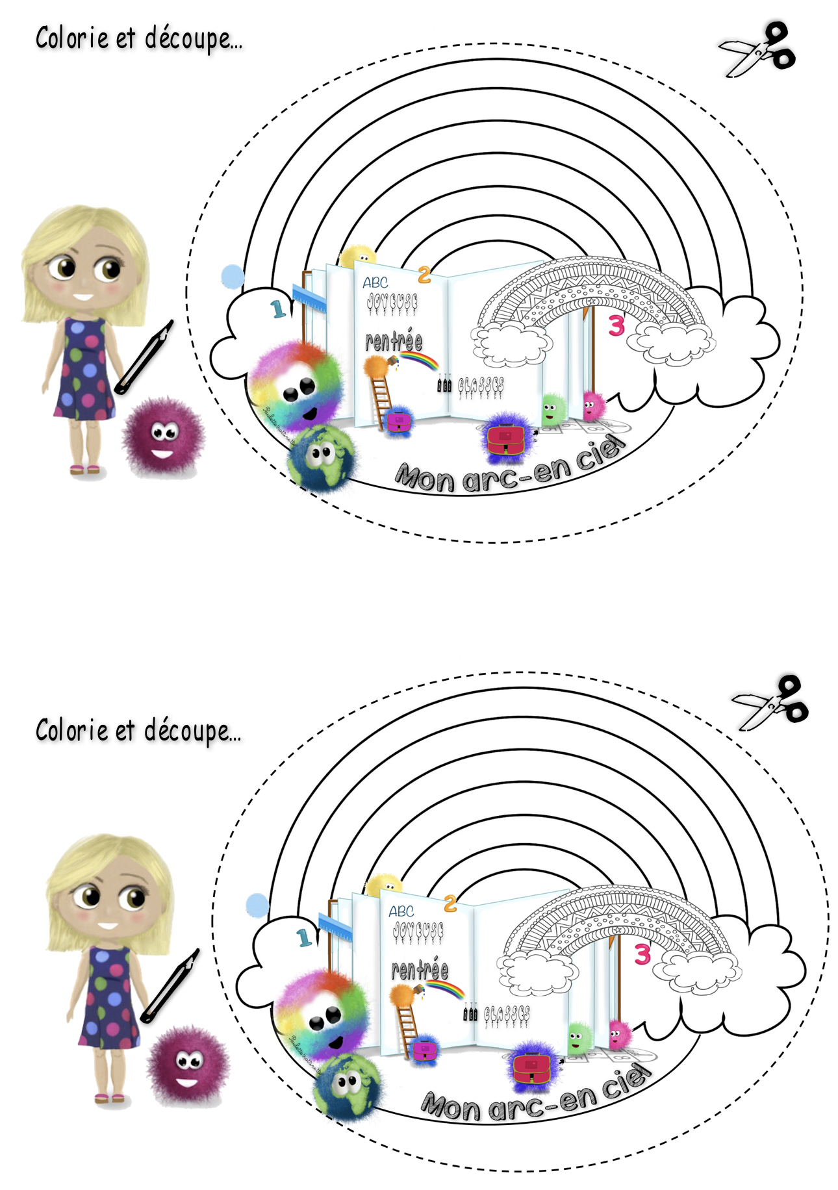

La couleur de mon humeur

La couleur de mon T-shirt

Ma couleur préférée

Une couleur autour de moi

La couleur de mes yeux

Une couleur autour de moi

La couleur de mon T-shirt

La couleur de ma trousse

Ma couleur préférée

La couleur de mon humeur

La couleur de mes yeux

La couleur de ma trousse